Лабораторна робота М–2
Визначення густини твердого тіла
Мета роботи: вивчення методів визначення густини тіла.

Визначення густини твердого тіла правильної геометричної форми.
Густина тіла визначається відношенням маси тіла до його об’єму, а маса тіла – зважуванням на важільній вазі. Об’єм тіла правильної форми V можна обчислити за його лінійними розмірами.
Відносну похибку густини у даному випадку визначають шляхом диференціювання натурального логарифма. Відносні похибку величин, які ввійшли до складу формули, повинні бути приблизно однаковими. Тому окремі лінійні розміри слід вимірювати різними пристроями. Розміри, які мають меншу величину, вимірюють більш чутливими пристроями.
Методика вимірювання лінійних розмірів мікрометром та штангенциркулем, а також правила зважування тіл наводяться в роботі М–1. Результати вимірювань звести в табл.2-1.
Таблиця 2-1
M | m | Лінійні розміри тіла
M |  | A | a | B | b | c | c

Визначення густини тіла неправильної геометричної форми.
В цьому випадку об’єм визначається за допомогою гідростатичного зважування. На підставі закону Архімеда, занурене у рідину тіло “втрачає” у своїй вазі
ρ_{р}Vg,
де ρ_{р} – густина рідини (води), визначається за табл.1 додатку;
g – прискорення сили тяжіння.
“Втрату у вазі” можна визначити й іншим способом. Зважуємо тіло в повітрі m₁, а потім у рідині m₂. Різниця отриманих результатів (m₁-m₂)g і буде “втратою ваги” даного тіла у рідині. Отже,
ρ_{р}Vg=(m₁-m₂)g,
звідси 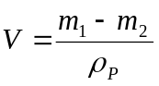.
Тоді густина тіла 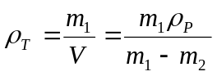.
При визначенні густини легких тіл (дерево, пробка та ін.) слід розрахунки вести за формулою
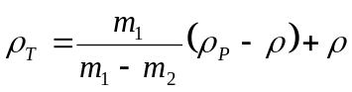,
де ρ - густина повітря.
Для полегшення зважування тіла у воді використовується важка площадка, яка підвішена до гачка вкороченої чашки ваги та повністю занурена у воду.
Спочатку зважують площадку, занурену у воду. Нехай результат зважування буде М₁. Після цього зважують тіло, яке випробовують, в повітрі з зануреною у воду площадкою, визначаючи масу М₂. Звідси випливає, що М₂-М₁=m₁. Уміщаючи тіло, що випробовують на занурену у воду площину визначають масу M₃ . Тоді
М₂-М₃=m₁-m₂.
Враховуючи це, розрахункова формула набуде вигляду
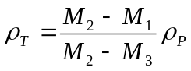.
Похибку в даному випадку визначаємо диференціювання в часткових похідних. Результати дослідів звести в табл.2-2.
Таблиця 2-2
М₁ | ΔМ₁ | М₂ | ΔМ₂ | М₃ | ΔМ₃ | ρ | Δρ

Похибки вимірювань m, M₁, M₂, M₃, а також лінійних розмірів знайти методом визначення похибок прямих вимірювань.

Література
- Савельев И.В. Курс общей физики. т.1.—М.:Наука, 1968.—с.158-159.

Лабораторна робота М-16
Перевірка закону збереження імпульсу за допомогою пружнього удару
Мета роботи: вивчення удару куль, перевірка закону збереження імпульсу та визначення коефіцієнту відновлення.
Ударом називається короткочасна взаємодія тіл при їх зіткненні, в результаті якого відбувається скінчена зміна швидкостей цих тіл. Розрізняють два граничні випадки – абсолютно непружній удар та абсолютно пружній удари.
Удар називається абсолютно непружнім, якщо після удару тіла продовжують рух як єдине ціле, з однією і тією ж швидкістю або зупиняються. Абсолютно пружнім називається такий удар, в результаті якого не відбувається перетворення механічної енергії тіл, які співударяються, в інші види енергії.
В даній роботі розглядається пружній удар стальних куль. В момент удару виникають короткочасні ударні сили, які в багато разів перевищують всі інші сили, що діють на тіла, які співударяються (сили ваги, опору повітря та інш.). Тому в процесі удару систему тіл, які співударяються, з достатньою мірою наближення можна вважати ізольованою та застосовувати до неї закон збереження імпульсу.
Нехай маси куль m₁ та m₂, їх швидкості до удару відповідно V₁ та V₂, а після удару u₁ та u₂. В цьому випадку закон збереження імпульсу має вигляд
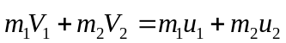.
При прямому центральному ударі вектори швидкостей напрямлені по одній прямій, отже, геометричну суму імпульсу можна замінити алгебраїчною.
Удар називається прямим центральним, якщо центри мас тіл, що співударяються, лежать на лінії удару, їх швидкості паралельні цій лінії. Лінії удару називається загальна нормаль до поверхонь тіл, що співударяються в точці їх дотику.
Установка (мал.16-1), на якій відбувається перевірка закону збереження імпульсу, складається з високої стійки 1, в верхній частині якої закріплений прилад 2 для біфілярного підвісу куль. Прилад 2 має гвинти 3 та 4, за їх допомогою кулі можна переміщувати в горизонтальному та вертикальному напрямках. Крім того, на підставці укріплені дуга 5, два електромагніти та шкала 6, по якій виконують підрахунок відхилень куль.
Для того, щоб удар був центральним, необхідно, щоб центри мас куль знаходилися на одному горизонтальному рівні. Тому за допомогою гвинтів 3 приводять кулі до дотику, а гвинтами 4 – центрують їх.
Якщо відхилити кулю меншої маси на кут α та встановити її в цьому положенні за допомогою електромагніта, то при розімкненні кола електромагніта перша куля, повертаючись в стан рівноваги, вдарить іншу кулю, в результаті чого їх швидкості зміняться. Так як до удару друга куля знаходилась в стані спокою (V₂=0), то закон збереження імпульсу набуде вигляду:
m₁V₁=-m₁u₁+m₂u₂. (1)
Швидкість V₁ в момент удару можна визначити за законом збереження енергії (нехтуючи тертям та опором повітря):
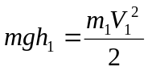,
звідки 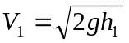, (2)
де h₁ – висота підняття центру мас першої кулі, коли вона притягнута електромагнітом (мал.16-2). З цих же міркувань
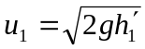 (3).
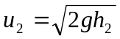 (4).
Висоти h₁, h₂ та h′₁ можна визначити через кути α, β та α′, які визначаються зі співвідношень: 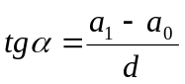 (5)
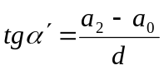 (6)
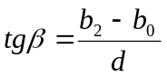 (7)
де а₀ та b₀ – положення підвісу куль, коли кулі знаходяться у стані рівноваги;
а₁ – положення нитки підвісу першої кулі, коли вона притягнута електромагнітом;
а₂ та b₂ – положення ниток підвісу куль після удару, в момент максимального їх відхилення;
d – відстань від осі коливань до середньої лінії, яка перетинає міліметрові поділи шкали.
Використовуючи значення кутів α, β ти α′, рівняння (1) можна привести до виду
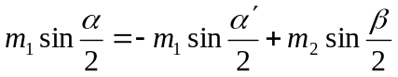. (8)
Абсолютно пружній удар – це ідеалізований випадок. Взагалі при співударянні реальних тіл завжди мають місце пружні та остаточні деформації, тому удар частково непружній. При такому ударі механічна енергія системи після удару стає менше, ніж була до удару.
Відношення енергії системи тіл, що співударяються, після удару до енергії цієї системи до удару називається коефіцієнтом відновлення енергії k, для якого розрахунковий вираз можна отримати у вигляді
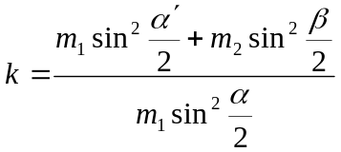 (9)

Методика виконання роботи
- Записати маси куль (вказані на установці).
- Перевірити правильність настройки установки (поверхні куль повинні дотикатися, а центри – лежати на одній горизонталі у площині дуги 5).
- Мірильною лінійкою виміряти відстань d від осі коливань до середньої лінії шкали 6.
- Зняти відліки за шкалою а₀ та b₀ ниток біфілярних підвісів куль в положенні рівноваги.
- Кулю, що має меншу масу, притягнути електромагнітом та відрахувати за шкалою положення нитки її підвісу а₁.
- За допомогою ключа розімкнути коло електромагніту та зняти відлік за шкалою а₂ та b₂. Дослід повторити 10 разів при одному й тому ж положенні електромагніту.
Зауваження. Для полегшення спостережень у перших п’яти дослідах проводиться підрахунок тільки а₂, а у других п’яти тільки b₂ (при тому ж а₁).
- Підставивши в рівняння (5), (6), (7) дані вимірювання, визначити кути відхилення куль α, α′ та β.
- За рівнянням (8) перевірити закон збереження імпульсу.
- За рівнянням (9) обчислити коефіцієнт відновлення енергії.
- Дані вимірювань та результати обчислень звести в таблиці 16-1, 16-2 та 16-3.
Таблиця 16-1
M₁ | m₂ | a₀ | B₀ | a₁ | tgα | α | 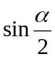
Таблиця 16-2
a₂ | b₂ | tgα′ | α′ | 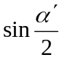 | Tgβ | β | 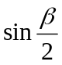
Таблиця 16-3
Номер  Досліду | 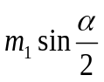 | 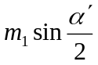 | 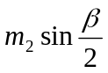 | 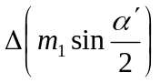 | 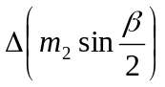 | k | ∆k
1
…
Середнє

Похибку обчислити методом усереднення.

Контрольні питання

            - Що таке удар?
            - Які є види ударів?
            - Що таке імпульс тіла?
            - Сформулювати закон збереження імпульса.
            - Що таке коефіцієнт відновлення?

Література
- Савельев И.В. Курс общей физики. т.1.—М.:Наука, 1966.—с.86-89.
- Яворский В.М., Детлаф А.А. и др. Курс физики. т.1.—М.:Высшая школа, 1963.—с.44-46.

Лабораторна робота М–20
Визначення моменту інерції маятника
Мета роботи: визначення моменту інерції маятника на підставі закону збереження енергії в механіці (механічна енергія замкненої системи є величина стала).
Маятник Максвела призначений для дослідження закону збереження енергії та визначення на цій підставі моменту інерції металічних кілець. Маятник Максвела – масивний диск, підвішений на двох нитках, обмотаних навколо осі диска.
Загальний вигляд маятника Максвела, що застосовується в даній роботі, зображено на малюнку.
В основі 12 закріплена колонка 5, до якої прикріплені нерухомий верхній кронштейн 6 та рухомий нижній кронштейн 4. На верхньому кронштейні знаходяться електромагніт 9, перший фотоелектричний датчик 7 та гвинт 8 для закріплення та регулювання довжини біфілярної підвіски маятника. Нижній кронштейн разом із прикріпленим до нього другим фотоелектричним датчиком 11 можна пересувати вздовж колонки та фіксувати в довільно обраному положенні. Маятник приладу – це ролик 2, закріплений на осі та підвішений за біфілярним способом до верхнього кронштейна. На ролик накладаються різні за вагою кільця 10, що змінюють момент інерції маятника (ролика та кільця). Довжина маятника визначається за шкалою на колонці приладу 5. Маятник утримується в верхньому положенні електромагнітом. Вирівнювання приладу виконують за допомогою регулюючих ніжок 1.
Рух ролика такий, що він опускається вниз та піднімається вверх з направленим вниз сталим прискоренням, що складає деяку долю прискорення сили тяжіння (як ніби він скочувався з не дуже крутої гірки та потім вкочувався на іншу таку саму гірку). Рух маятника Максвела – це найпростіший випадок плоского руху твердого тіла.
При русі маятника прискорення ролика тим менше, а натяг нитки тим більше, чим більше момент інерції ролика. Дійшовши до нижнього положення, коли нитка повністю розкрутилась, диск знову почне підніматись вверх з тією ж початковою швидкістю, якої він досяг у нижній точці. Прискорення у нього буде таке саме та так само направлено вниз. Рух усякої точки диска ми можемо зобразити як поступальний рух зі швидкістю V, що дорівнює швидкості центра тяжіння, та обертання навколо геометричної осі з кутовою швидкістю ω.
У верхньому положенні маятник має потенційну енергію E_{p}=mgh. Якщо відпустити маятник, він почне падати вниз та обертатися відносно своєї осі. Кінетична енергія його дорівнює сумі кінетичної енергії поступального руху та кінетичної енергії обертального руху:
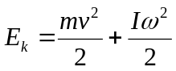.
Система замкнена. За законом збереження енергії,
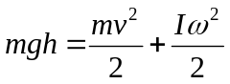; (20.1)
так як 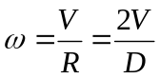, а 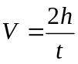, то співвідношення (20.1) перетворюється:
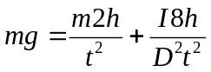,
звідси момент інерції маятника
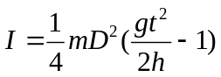, (20.2)
де D – зовнішній діаметр осі маятника разом із намотаною на неї ниткою підвіски, D=D₀+2D_{н} (D₀ – діаметр осі маятника, D_{н}=0,5мм –діаметр нитки підвіски);
m – маса маятника, що дорівнює сумі мас осі маятника, ролика та кільця.
m=m_{о}+m_{р}+m_{к} (усі маси вказані на деталях);
h – довжина маятника, що дорівнює висоті, на яку він піднімається;
t – час падіння маятника, вимірюється електронним секундоміром.

Методика виконання роботи
- Виконати вирівнювання приладу.
- Записати маси.
- Виміряти діаметри осі маятника, ролика та кільця.
- Закріпити нижній кронштейн на заданій висоті та відрегулювати довжину підвіски (край кільця має бути на 2-3 мм нижче оптичної осі нижнього фотоелектричного датчика).
- Ввімкнути прилад.
- Намотати нитка підвіски на вісь магніту (вона повинна намотуватись рівномірно).
- Зафіксувати маятник у верхньому положенні за допомогою електромагніта. При цьому проріз на кільці повинен співпадати з оптичною віссю (світловим променем) верхнього фотоелектричного датчика. Повернути маятник в напрямку його руху на кут приблизно 5⁰ (проріз повинен лежати на одній лінії з горизонтальними штрихами, нанесеними на вертикальні площини корпуса фотоелектричного датчика).
- Натиснути клавішу “Сброс”.
- Натиснути клавішу “Пуск”. В цей момент електромагніт відключається та вмикається секундомір. У нижньому положенні маятника секундомір вимикається. На табло висвічується час падіння маятника. Коливання маятника зупинити рукою.
- Визначити замір часу падіння маятника три-п‘ять разів.
- За формулою (20.2) підрахувати момент інерції маятника три-п‘ять разів.
- Абсолютну похибку визначити за методом середнього. Знайти відносну похибку у відсотках.
- Підрахувати теоретичний момент інерції маятника:
I=I_{о}+I_{р}+I_{к},
де 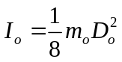;
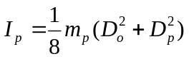;
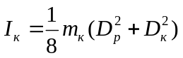.
- Порівняти виміряний момент інерції маятника та теоретичний (знайти відносну похибку):
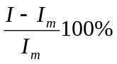.

Контрольні питання
- Що таке маятник Максвела?
- Що називається моментом інерції маятника?
- Що називається моментом інерції матеріальної точки?
- Який основний закон використовується при складанні основного розрахункового співвідношення?
- Чому дорівнює кінетична енергія маятника в нижній точці?
- Як визначити довжину маятника?
- Як теоретично підрахувати момент інерції маятника?
- Як визначається абсолютна похибка в даній роботі?
- Як визначається відносна похибка в даній роботі?
- Як фіксується маятник у верхньому положенні?

Література
- Савельев И.В. Курс общей физики. т.І.—М.:Наука, 1977.—с.135-145.

Лабораторна робота М–22
Визначення моменту інерції тіла за допомогою маятника Обербека
Мета роботи: ознайомлення з маятником Обербека та визначення з його допомогою моменту інерції тіла
Маятник Обербека (див. малюнок) складається з чотирьох однорідних стержнів 7, вгвинчених у двоступінчатий диск 6, що обертається навколо нерухомої горизонтальної осі. Стержні, що мають поділи, розміщені взаємно перпендикулярно, утворюючи хрестовину. На стержнях хрестовини закріплюють вантажі 5 однакової маси. Через диск перекинута нитка, один кінець якої прикріплений до вантажів 3, а інший – до двоступінчатого диска 6, на якому знаходиться гальмівний електромагніт, що утримує хрестовину у стані спокою. Для підрахунку довжини шляху падіння вантажів на колоні нанесена міліметрова лінійка 1. Довжина шляху визначається положенням рухомого кронштейна 2. На рухому та нерухому кронштейнах закріплені фотоелектричні датчики 4,8, які фіксують час падіння вантажів та вмикають гальмівний електромагніт. В основі приладу змонтовано цифровий мілісекундомір.
Під дією рівнодіючої сили, що прикладена до вантажу 3, нитка розмотується, вантаж опускається з прискоренням a та надає маятнику обертального руху.
Рух вантажу 3 вниз відбувається під дією сили тяжіння P=mg, направленої вниз, та сили натягу нитки F, направленої вверх. Тому для вантажу 3 будемо мати
mg-F=ma,
звідки F=mg-ma.
Якщо припустити, що робота при обертанні верхнього диска не створюється, то по обидві сторони верхнього диска нитка буде натягнена однаково. Під дією цієї сили маятник приводиться в обертання. Момент обертальної сили
M=m(g-a)r,
де r – радіус витка.
Прискорення a можна визначити, якщо відомий час t, протягом якого вантаж опускається на відстань h:
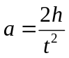.
Обертальний момент, що діє на нашу систему, визначається рівністю
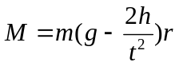. (22.1)
За другим законом динаміки для обертального руху,
M=Iε, (22.2)
де I, ε – момент інерції та кутове прискорення маятника.
Момент інерції маятника чисельно дорівнює сумі моментів інерції матеріальних точок, з яких складається маятник, момент інерції матеріальної точки – добуток її маси на квадрат відстані до осі обертання.
Кутове прискорення маятника визначається за формулою
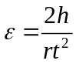. (22.3)
З (22.1)–(22.3) ппісля перетворень отримаємо вираз для моменту інерції маятника
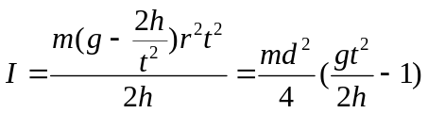. (22.4)
де m –маса вантажів, що падають;
h – відстань, на яку опускається вантаж;
t – час падіння вантажу;
d – діаметр шківа, рівний 84мм;
g – прискорення вільного падіння.
Диск зупиняється в потрібний момент за допомогою гальмівного елемента, що знаходиться з тильної сторони диска.

Методика виконання роботи
Увага! При виконанні роботи суворо дотримуватися методики!
- Встановити рухомі вантажі 5 (див. малюнок), що знаходяться на хрестовинах, на задану викладачем відстань від осі обертання.
- Відлічити за шкалою 1, розташованою на колоні, довжину падіння вантажів h.
- Ввімкнути шнур вимірювача в мережу живлення. Клавішу СЕТЬ на вмикати.
- Перемістити вантажі 3 у верхнє положення, обертаючи хрестовину за годинниковою стрілкою. Сумістити нижній край вантажів з горизонтальною рискою на вертикальній поверхні корпуса верхнього фотоелектричного датчика. Натиснути клавішу СЕТЬ та перевірити, чи показують усі індикатори вимірювача нуль та чи горять усі індикатори обох фотоелектричних датчиків (система при цьому заблокована електромагнітом).
- Встановити задану викладачем кількість вантажів. Заспокоїти вантажі. Натиснути клавішу ПУСК та відрахувати виміряне секундоміром середнє значення часу t падіння вантажів на шляху h.
- Натиснути клавішу СБРОС та перевірити, чи відбулось обнуління.
- Намотуючи нитку на диск, перемістити вантажі у верхнє положення. Відпустити клавішу ПУСК та перевірити, чи відбулось повторне блокування системи.
- Натиснути клавішу ПУСК та знову заміряти час падіння вантажів.
- Вимірювання повторити з трьома різними вантажами не менше трьох разів для кожного вантажу. Виміряні значення занести в таблицю.
- За формулою (22.4) розрахувати момент інерції системи для кожного вантажу, усереднивши час падіння вантажів.
- Похибку I рахувати методом середнього.

Контрольні питання
- Що називається моментом інерції матеріальної точки?
- Чому дорівнює момент інерції маятника?
- Які сили діють на вантаж 3?
- Під дією якої сили маятнику надається рух?
- Запишіть математичний вираз другого закону динаміки для обертального руху.
- Що є мірою інерції в обертальному русі?
- Чому дорівнює момент обертальної сили?

Література
- Зисман Г.А., Тодес О.М. Курс общей физики. т.I.—М.:Наука, 1967.—с.65-69.
- Савельев И.В. Курс общей физики. т.І.—М.:Наука, 1978.—с.128,139-148.

Лабораторна робота М–23
Визначення швидкості польоту кулі за допомогою балістичного крутильного маятника
Мета роботи: ознайомлення з будовою балістичного крутильного маятника та вивчення явища удару.
Куля, вилітаючи із стріляючого пристрою, потрапляє в нерухому чашку 3 (мал. 23.1) з пластиліном та, надавши їй імпульс сили, виводить маятник із стану спокою. Маятник починає обертальний рух навколо нерухомої осі, якою є пружна нитка 1.
На підставі закону збереження моменту імпульсу можна записати:
mVr=(I+I_{п})ω,
де m – маса кулі;
V – її швидкість;
r – відстань від точки удару кулі до осі обертання маятника;
I,I_{П} – моменти інерції маятника та кулі;
ω – кутова швидкість обертання маятника.
Враховуючи, що I_{П}<<I? швидкість кулі можна визначити з рівності
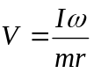, (23.1)
Маятник, обертаючись навколо осі, буде скручувати пружну нитку підвісу до тих пір, доки кінетична енергія маятника на перетвориться в потенційну енергію деформації нитки.
Кінетична енергія тіла, що обертається
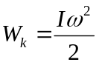,
а потенційну енергію пружно деформованої нитки можна визначити з роботи, витраченої на закручування нитки:
dA=Mdα,
де M – момент сили.
У даному випадку момент сили зручно представити у вигляді
M=kα,
де α – кут закручування;
k – деякий коефіцієнт, що характеризує пружні властивості нитки.
Тоді
dA=kαdα,
а повна робота після інтегрування
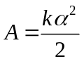.
Ця робота виконана за рахунок кінетичної енергії маятника, отже,
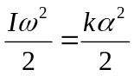,
звідки 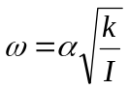. (23.2)
Легко показати, що диференціальне рівняння крутильних коливань має вигляд
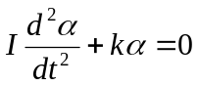;
розв‘язком його є 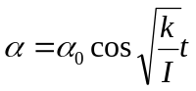,
т.т. власна частота коливань 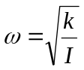. (23.3)
Так як 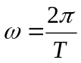, де T – період коливань, то
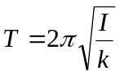. (23.4)
Порівнявши (23.2) та (23.3), знайдемо
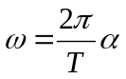.
З рівності (23.4) отримаємо
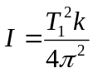.
Підставивши значення ω та I у формулу (23.1), отримаємо
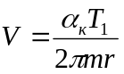. (23.5)
Для визначення величини I пересунемо вантажі в нове положення R₂ та знову визначимо період коливань маятника. Це дає нам два рівняння:
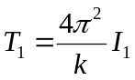;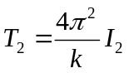
або 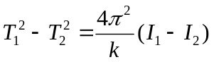. (23.6)
З іншого боку, момент інерції маятника в кожному з цих випадків можна представити у вигляді суми двох складових:
I₁=I+2MR²₁; I₂=I+2MR²₂;
де I – момент інерції маятника без вантажів відносно осі обертання;
2MR² – момент інерції вантажів відносно тієї ж осі.
Тоді
I₁-I₂=2M(R²₁-R²₂).
Підставивши це значення у формулу (23.6), отримаємо
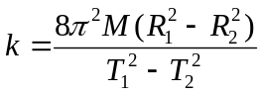.
Змірявши M, R₁, R₂, та визначивши періоди T₁ та T₂, обчислимо k, підставимо у формулу (23.5) та знайдемо V.

Опис експериментальної установки
В комплект установки входять: балістичний крутильний маятник FPM-09 та універсальний мілісекундомір FPM-14. Принципова схема установки представлена на мал. 23.2.
Установка змонтована на основі 2, оснащеній ніжками 1, що регулюються. До основи прикріплена колона 3 з верхнім 8, нижнім 14 та середнім 4 кронштейнами. До середнього кронштейна прикріплені стріляючий пристрій 9, прозорий екран з нанесеною на нього кутовою шкалою 10 та фотоелектричний датчик 12. Кронштейни 4 та 8 мають затискачі, за допомогою яких кріпиться стальна струна 13 з підвішеним на ній маятником. Маятник складається з двох стержнів 5, двох чашок 6, наповнених пластиліном, двох переміщуваних вантажів 7, металічної дротини 11.
Фотоелектричний датчик з‘єднаний проводом з універсальним мілісекундоміром 15. При коливаннях маятника навколо осі, що співпадає зі струною, дротина 11 перетне промінь світла фотоелектричного датчика. Число перетинань фіксується універсальним мілісекундоміром і таким чином можна знати час t, протягом якого здійснюється N коливань маятника.
Період коливань визначається за формулою
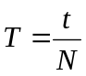.

Методика виконання роботи
- Зважити кулю на аналітичних терезах.
- Рухомі вантажі 2 (див. мал. 22.1) маятника встановити на максимальній відстані один від одного. При цьому R₁=90мм.
- Зарядити стріляючий пристрій (мал. 23.3). Для цього другий від себе рухомий важіль пристрою опустити вниз, подати вперед та повернути в горизонтальне положення. Рухом важелю в протилежному напрямку звести стріляючий пристрій (при цьому чутне клацання). Кулю надіти на верхній стержень стріляючого пристрою.
- Перевірити та при необхідності встановити нульове положення маятника відносно шкали приладу.
- Виконати постріл. Для цього рухомий важіль стріляючого пристрою опустити вниз.
- Якщо куля застрягла в пластині маятника, постріл вважати вдалим. У цьому випадку необхідно помітити та записати кут α маятника.
- Виміряти відстань r від осі обертання маятника до середини застряглої кулі. Для цього використовувати шкалу, нанесену на чашці маятника.
- Постріл виконати три рази, отримані значення α та r усереднити.
- Ввімкнути установку в електричну мережу та натиснути кнопки СЕТЬ та СТОП.
- Відвести важіль маятника на 10-15⁰ та відпустити його.
- Натиснути кнопку СБРОС. Секундомір автоматично почне відраховувати час коливання маятника, та на екрані (ПЕРИОД) буде відраховуватись число повних коливань маятника.
- Слідкувати за екраном. Якщо задано визначення часу N коливань, дочекатись, коли на екрані з‘явиться число, рівне N-1, та відразу натиснути кнопку СТОП. Секундомір зупиниться в той момент, коли маятник здійснить N коливань. Записати час, відрахований секундоміром.
- Не зупиняючи маятника, знову натиснути на кнопку СБРОС та визначити час N коливань. Потім повторити цю операцію.
- Переставити вантажі 2 (див. мал. 23.1) в нове положення R₂ (вказане викладачем) та знову тричі визначити час N коливань. Записати значення N та три рази – час коливань.
- За формулою 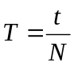 визначити період коливань T₁, що відповідає R₁, та T₂, що відповідає R₂ маятника.
- Знайти середнє значення r, α, T₁, T₂. Кут α перевести в радіани.
- Обчислити похибку при визначенні швидкості польоту кулі методом диференціювання натурального логарифму функції. Похибку виміряння R₁, R₂ знайти за ціною найменшої поділи шкали ΔT₁ та ΔT₂; значення r, α визначити методом середнього, Δm – за масою найменшого важка, що використовувався при зважуванні. Значення M написано на рухомому вантажі. Ця величина визначена з точністю до 1г. Отже, ΔM=0,5г.

Контрольні питання
- Які сили діють на балістичний маятник, змушуючи його здійснювати крутильні коливання?
- Чому дорівнює момент сили?
- Чому дорівнює імпульс сили?
- Чому дорівнює момент імпульсу?
- Записати формулу закону збереження моменту імпульсу для балістичного маятника.
- Чому дорівнює кінетична енергія тіла, що обертається?
- Дати визначення кутової швидкості.
- Чому дорівнює частота коливань маятника?
- В яких одиницях вимірюється кут в СІ?
- Записати диференціальне рівняння крутильних коливань балістичного маятника.

Лабораторна робота М–24
Визначення земного прискорення з допомогою математичного та оборотного маятника
Мета роботи: ознайомлення з оборотним маятником, визначення з його допомогою та з допомогою математичного маятника прискорення сили тяжіння.
Розглянемо випадок руху твердого тіла навколо нерухомої осі, коли момент зовнішніх сил обумовлений дією сил тяжіння. Якщо центр інерції тіла лежить в точці B (24.1), то відповідно до основного закону динаміки обертального руху момент сили тяжіння відносно горизонтальної осі обертання, що проходить через точку O,
M=-mglsinα, (24.1)
де l – відстань від осі обертання до центра інерції B (OB);
α – кут між вертикаллю та лінією, що проходить через вісь обертання та центр інерції.
Знак мінус (“-”) в формулі (24.1) пояснюється тим, що момент сили тяжіння прагне повернути виведене з положення рівноваги тіло (наприклад, якщо тіло відхилити від вертикалі проти годинникової стрілки на кут α, то момент сили тяжіння буде повертати його по годинниковій стрілці).
Під дією моменту M тіло буде здійснювати коливальний рух відносно осі Q. Тверде тіло, здатне здійснювати коливання відносно нерухомої осі (або точки), що не співпадає з його центром інерції, називається фізичним маятником.
Позначивши кутове прискорення 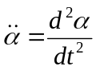, запишемо для фізичного маятника рівняння динаміки обертального руху:
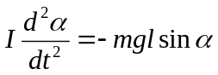,
або 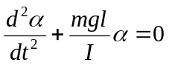, (24.2)
де I – момент інерції фізичного маятника відносно даної осі обертання;
sinα≈α для малих кутів α.
Для математичного маятника аналогічне рівняння моментів має вигляд
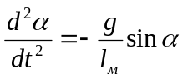 або 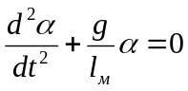. (24.3)
Вирази (24.2) та (24.3) є диференціальними рівняннями гармонічних коливань. При цьому коефіцієнт при α являє собою квадрат циклічної частоти ω₀, тому період T коливань фізичного маятника виразиться формулою
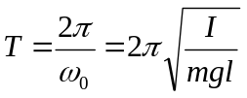, (24.4)
а математичного 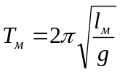 (24.5)
Фізичний маятник характеризується приведеною довжиною l_{пр}, яка є довжиною такого математичного маятника, у якого період коливань співпадає з періодом коливань фізичного маятника. З формул (24.4) та (24.5) випливає
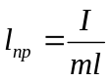. (24.6)
Використаємо теорему Штейнера, згідно з якою момент інерції тіла відносно довільної осі дорівнює сумі моментів інерції відносно паралельної осі, що проходить через центр інерції I_{B}, та добутку маси тіла на квадрат відстані між осями l, т.т.
I=I_{B}+ml². (24.7)
Підставивши (24.7) в (24.6), отримаємо
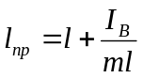.
Так як 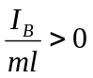, то l_{пр}>l.
Точка O₁ (мал. 24.4,а), відносно якої коливається фізичний маятник, називається точкою підвісу. Точка O₂,що лежить на прямій, яка проходить через точку підвісу та центр інерції B, та віддалена від точки підвісу на відстань приведеної довжини l_{пр}, називається точкою (центром) качання фізичного маятника. Якщо перевернути фізичний маятник на 180⁰ та взяти за точку підвісу точку качання O₂, то приведена довжина l_{пр2} перевернутого маятника стане (мал. 24.2,б)
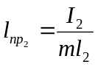. (24.8)
де I₂ – момент інерції фізичного маятника відносно осі, що проходить через точку O₂.
За теоремою Штейнера,
I₂=I_{B}+ml²₂. (24/9)
З мал. 24.3 випливає, що
l₂=|O₂B|=l_{пр}-l. (24.10)
Із врахуванням формул (24.8), (24.9) та (24.10) маємо
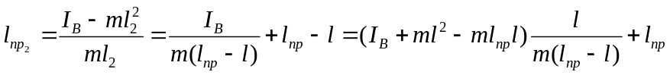.
Але, як випливає з формул (24.7) та (24.6),
ml_{пр}l=I_{B}+ml²,
тоді l_{пр2}=l_{пр},
т.т. приведені довжини маятника у прямому та превернутому положеннях однакові, отже, будуть однакові і періоди коливань:
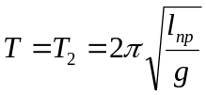.
звідки 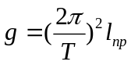. (24.11)
Формула (24.11) дозволяє експериментально визначити прискорення сили тяжіння, досліджуючи коливання так званого оборотного маятника. Загальний вигляд універсального маятника, призначеного для вимірювання земного прискорення, представлений на мал. 24.3. Основа 2 має ніжки 3, що регулюються, вони дозволяють провести вирівнювання приладу. В основі закріплена колонка 8, на якій зафіксовано верхній кронштейн 10 та нижній 5 з фотоелектричним датчиком 6. Верхній кронштейн 10 може повертатись на колонці, фіксування його виконується з допомогою гвинта 9.
З однієї сторони кронштейна 10 знаходиться математичний маятник 4, з другої – на вмонтованих вкладишах оборотний маятник 7. Оборотний маятник виконаний у вигляді стального стержня, на якому фіксовані дві повернуті одна до одної опорі призми та два ролика-вантажу. На стержні через кожні 10мм виконані кільцеві проточки, що служать для точного визначення довжини оборотного маятника. Призми та ролики можна переміщати вздовж стержня та фіксувати у будь-якому положенні, кратному 10мм.
Нижній кронштейн разом із фотоелектричним датчиком можна переміщати вздовж колонки та фіксувати в будь-якому положенні. Довжину математичного маятника можна регулювати за допомогою барабанчика 11, а її величину визначати за допомогою шкали на колонці.

Методика виконання роботи
- З допомогою ніжок, що регулюються, встановити основу 2 універсального маятника горизонтально. При цьому математичним маятником можна користуватись як виском.
- Ввімкнути шнур в мережу 220В та натискуванням перемикача СЕТЬ перевірити, чи всі індикатори вимірювача показують цифру НОЛЬ та чи горить лампочка фотоелектричного датчика.
- Для визначення земного прискорення з допомогою математичного маятника необхідно:
  - нижній кронштейн разом із фотоелектричним датчиком встановити в нижній частині колонки, щоб верхня грань кронштейна була на поділці не менше 50см. Затягнути гвинт, фіксуючи фотоелектричний датчик у вибраному положенні;
  - повертаючи верхній кронштейн, встановити математичний маятник над датчиком;
  - за допомогою барабанчика 11 встановити довжину математичного маятника так, щоб риска на кульці була продовженням риски на корпусі фотоелектричного датчика;
  - надати маятнику руху, відхиливши його на 4-5⁰ від положення рівноваги;
  - натиснути кнопку СБРОС (ZER);
  - після відліку вимірювачем приблизно 5 коливань натиснути клавішу СТОП (STOP);
  - визначити період коливань T_{м} маятника за виміряним числом коливань та відповідним часом.
  - За шкалою приладу відрахувати довжину l_{м} маятника та за формулою (24.11), підставивши T=T_{м} та l_{пр}=l_{м}, визначити прискорення g для знайдених значень T_{м} та l_{м}. Дослід повторити три рази для різних чисел коливань маятника. Знайти середнє значення g, похибку вимірювання визначити методом середнього.
- Для визначення земного прискорення з допомогою оборотного маятника необхідно:
  - повернути верхній кронштейн на 180⁰;
  - установити положення опорних призм, крайнього ролика-вантажу, які задаються викладачем;
  - підвісити маятник на опорній призмі, що знаходиться поблизу кінця стержня, оперши її на вкладиш верхнього кронштейна;
  - нижній кронштейн разом з фотоелектричним датчиком установити таким чином, щоб стержень маятника перетинав оптичну вісь датчика;
  - надати маятнику руху, відхиливши його на 4-5⁰ від положення рівноваги;
  - натиснути клавішу СБРОС;
  - після підрахунку вимірювачем приблизно 10 повних коливань натиснути клавішу СТОП;
  - визначити період коливань T_{n} оборотного маятника по виміряній кількості коливань та відповідному часу;
  - перевернути маятник на 180⁰ та підвісити його на другій опорній призмі;
  - нижній кронштейн з фотоелектричним датчиком перемістити таким чином, щоб маятник перетинав оптичну вісь;
  - аналогічним чином визначити період коливань T₀ маятника у цьому (другому) положенні та порівняти результат з отриманим раніше значенням періоду T_{n};
  - якщо T_{n}<T₀, то другу опорну призму перемістити так, щоб збільшити відстань між призмами, якщо T_{n}>T₀, – зменшити відстань. Установку роликів-вантажів та першої опорної призми не змінювати;
  - положення другої опорної призми змінювати доти, доки T_{n} та T₀ не будуть відрізнятись на величину не більше 0,5%;
  - визначити приведену довжину оборотного маятника l_{пр} по числу сантиметрових нарізок між опорними призмами;
  - за формулою (24.11) визначити прискорення g для знайдених значень періоду T_{n}=T₀=T та приведеної довжини l_{пр};
  - дослід повторити три рази для різних чисел коливань маятника при незмінній приведеній довжині. Знайти середнє значення g, похибку виміряння визначити методом середнього.

Контрольні питання
- Який фізичний зміст прискорення вільного падіння тіл?
- Що називається математичним маятником?
- Чим відрізняється математичний маятник від фізичного?
- Що називається фізичним маятником?
- Що таке приведена довжина фізичного маятника?
- По якій траєкторії буде рухатись шарик математичного маятника, якщо його нитку перепалити в той момент, коли шарик проходить положення рівноваги?
- Як зміниться період коливань маятника з залізним шариком, якщо під ним помістити електромагніт?
- Як треба пересунути сочевицю маятника при відставанні годинника?
- Що називається оборотним маятником?
- Що називається періодом гармонічного коливання?
- Що таке момент інерції твердого тіла?
- Сформулюйте теорему Штейнера.

Література
- Зисман Г.А., Тодес О.М. Курс общей физики. т.I.—М.:Наука, 1969.—с.269-271.
- Савельев И.В. Курс общей физики. т.І.—М.:Наука, 1973.—с.234-238.
- Савельев И.В. Курс общей физики. т.І.: Механіка та молекулярна фізика.—М.:Наука, 1977.—с.196-199.

Лабораторна робота М–25
Визначення коефіцієнта тертя з допомогою похилого маятника
Мета роботи: вивчення способу визначення коефіцієнта тертя та періоду коливань похилого маятника
При переміщенні одного тіла по поверхні іншого виникають сили тертя (зовнішнє тертя). Вони обумовлені в основному атомною та молекулярною взаємодією тіл, які дотикаються. Тертя супроводжується втратами енергії – переходом механічної енергії в інші види (теплову, енергію звукових коливань, електричну та ін.). При перекочуванні циліндра або кулі по поверхні твердого тіла виникає тертя кочення, або тертя II роду. Втрати енергії при коченні, як правило, значно менше, ніж при ковзанні, але в механізмах прецизійних приладів (гіроскопах, вимірювальних пристроях), де розвивається досить мала потужність, доля втрати енергії в підшипниках може виявитись значною.
Походження тертя кочення можна наочно представити собі так. Коли шар або циліндр котиться по поверхні іншого тіла, він трохи вдавлюється в поверхню, а сам трохи стискується (пружні та пластичні деформації). Таким чином, тіло, яке котиться, весь час ніби вкочується на гірку (мал. 25.1). Разом з тим відбувається відрив ділянок однієї поверхні від іншої, а сили зчеплення між поверхнями перешкоджають цьому (адгезія). Ці явища і викликають тертя кочення. Чим більш тверді поверхні, тим менше тертя кочення. Величина сили тертя кочення залежить від геометричної форми тіл, що котяться, навантаження, якості обробки поверхонь, твердості тіл, які дотикаються (полірування, загартовування поверхонь і т.д.). Знання коефіцієнта тертя кочення необхідно для визначення впливу геометричної форми тіл, що котяться, якості обробки поверхонь кочення, а також твердості тіл, які дотикаються, на втрати енергії на тертя.
При вдавлюванні тіла, яке котиться, в поверхню, по якій він котиться, лінія дії реакції опори 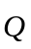 не співпадає з лінією дії сили нормального тиску 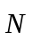. Це неспівпадіння викликає момент сили, який чинить опір кочення; він пропорційний навантаженню, отже
M=kQ_{n} (Q_{n}≈N).
де K – коефіцієнт тертя кочення, його називають також “плечем тертя” (див. мал. 25.1), він має розмірність довжини. На малюнку С – точка дотику поверхонь, які труться. В першому наближенні (при рівномірному русі) можна вважати
F_{тр}R=Nk,
тоді 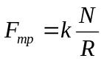, (25.1)
де R – радіус тіла, що котиться.
В даній роботі коефіцієнт тертя кочення кулі по поверхні визначається методом похилого маятника. Маятник представляє собою металічну кульку, яка підвішена на нитці та котиться по похилій площині. Затухання коливань маятника обумовлено головним чином тертям кочення.
Якщо при коливанні похилого маятника знехтувати втратами енергії на подолання опору повітря, тертям в підвісі, деформацією закручення нитки, розсіянням енергії, то можна вважати, що потенційна енергія піднятого маятника масою m при коливаннях переходить в роботу по подоланню сил тертя кочення (див. теорію в роботі М–7).Тоді закон збереження енергії набуде вигляду mgΔh=F_{тр}ΔS, де Δh – втрата висоти центром ваги маятника; ΔS – загальна довжина шляху, пройдена шаром за n циклів коливань.
Враховуючи співвідношення (25.1) та зв‘язок Δh з Δl (мал. 25.2), отримаємо
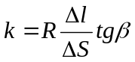,
де l – довжина маятника;
Δl=OE-OD;
β – кут нахилу маятника;
Δh=Δlsinβ;
N=mgcosβ.
Після математичних перетворень отримаємо вираз для розрахунку коефіцієнта тертя кочення
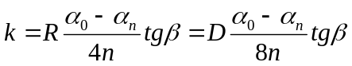, (25.2)
де D – діаметр кульки;
α₀ – амплітудне значення кута відхилення маятника в початковий момент;
α_{n} – амплітуда відхилення через n коливань;
α₀ та α_{n} – кути, виражені в радіанах.
Формула (25.2) справедлива при невеликих кутах відхилення α_{n}.

Опис приладу
Похилий маятник FPM-07, що застосовується в даній роботі, представлений на мал. 25.2.
На основі 11 поміщені мілісекундомір 1, колонка 8, фотоелектричний датчик 2, шкали 5 та 9 для підрахунку кутів відхилення α₀ та α_{n} кульки 10 від положення рівноваги та кутів β – нахилу колонки. У верхній частині колонки закріплена нитка маятника з кулькою на кінці. Довжину маятника можна змінювати гвинтом 6, відтиснувши попередньо стопорний гвинт 7. Шарик котиться по похилій пластині 4. Є набір пластин з різного матеріалу.
При коченні шарика в момент перетину воротком 3 світлового променю датчика спрацьовує мілісекундомір та на індикаторах 12 ведеться підрахунок числа періодів n та часу кочення t. За цими даними можна додатково визначити період коливань маятника. Клавіші 13 – СЕТЬ, СТОП та СБРОС. Перша вмикає та вимикає напругу живлення, друга – закінчення процесів підрахунку, третя викликає обнулення схеми мілісекундоміра та готовність його реагувати на новий сигнал датчика.

Методика виконання роботи
- Установити в пазику досліджуваний плоский зразок 4 (якщо він не встановлений попередньо).
- Установити обрану або задану викладачем довжину маятника, прослідкувавши, щоб вороток 3 при коченні шарика перетинав світловий промінь датчика та не зачіпав датчик.
- Поставити опорними гвинтами 14 маятник в таке положення, щоб його нитка опинилась навпроти нульової поділки шкали 5.
- Встановити заданий нахил маятника (ϕ≈30-70⁰) з допомогою маховика на шкалі 9, попередньо відтиснувши стопорний гвинт на маховику. Занести значення кута β=90-ϕ в таблицю. Заміряти штангенциркулем діаметр шарика (три-п‘ять разів).
- Ввімкнути шнур в мережу живлення. Натиснути клавішу СЕТЬ та перевірити, чи усі індикатори 12 вимірювачів висвічують нулі, а також чи засвітилась лампочка фотоелектричного датчика. Приладу в прогрів не потрібен.
- Відхилити шарик від положення рівноваги на кут α₀≤10⁰ за шкалою 5. Записати α₀ в таблицю та без поштовху відпустити маятник, одночасно натиснувши клавішу СБРОС. З цього моменту починається підрахунок n та t. Після того як маятник здійснить n повних коливань, відмітити кут α_{n}, натиснувши перед цим СТОП на секундомір і в момент висвітлення (n-1) коливань.
- Результати досліду занести в таблицю. Дослід повторити три-п‘ять разів при D=…мм. СБРОС секундоміра робити після того, як шарик відведено знову на кут α₀, секундомір готовий реагувати на новий сигнал датчика.

α_{n}⁰,град | t,с | α_{n}⁰,град | t,с | α_{n}⁰,град | t,с
n=10 |  | n=8 |  | n=5

Контрольні питання
- Записати робочу формулу для розрахунку коефіцієнта тертя кочення k та пояснити зміст величин, що в неї входять.
- Які закони фізики використовуються при виводі робочої формули для коефіцієнта тертя кочення?
- Як залежить коефіцієнт тертя кочення від довжини маятника?
- При якій умові виникає момент пари сил при коченні?
- Від чого залежить коефіцієнт тертя кочення?
- Куди направлена сила тертя кочення?
- В яких одиницях СІ вимірюються (α₀-α_{n}), коефіцієнт тертя кочення?
- Який зв‘язок між вимірюваннями кута в градусах та радіанах?

Література
- Ахматов А.С. Молекулярная физика граничного трения.—М.:Наука, 1963.
- Лабораторний практикум по физике. /Под ред. А.С.Ахматова.—М.:Наука, 1980.
- Левинсон Л.Е. Техническая механика.—М.:Наука, 1963.
- Яворский Б.М., Детлаф А.А. Курс физики. т.I.—М.:Наука, 1963.—§5.5.

Лабораторна робота М–26
Визначення прискорення вільного падіння
(машина Атвуда)
Мета роботи: вивчення рівнянь та законів руху тіл на машині Атвуда та визначення прискорення вільного падіння.

Опис приладу
Машина Атвуда представляє собою прилад для вивчення рівнянь та законів поступального руху та експериментального визначення прискорення вільного падіння. Прилад (див. малюнок) складається з системи кронштейнів 2,4,5, ролика 8, двох однакових вантажів M (3,12) з набором перевантажків 11 та електронного секундоміра 19. Ролик та кронштейни кріпляться на вертикальній колонці 15. Через ролик перекинута нитка 9 з вантажами М на кінцях. На кронштейнах 2 та 4 знаходяться фотоелектричні датчики 14 та 17, які спрацьовують в момент перетину світлових пучків правим вантажом М. Секундомір вмикається та вимикається за сигналом датчиків. На правий вантаж М можна покласти перевантажок m, тоді вся система буде рухатись рівноприскорено. Перевантажок знімається в момент проходження через кільце 13, після цього система рухається рівномірно. На шляху S₁ рух рівноприскорений, на шляху S₂ – рівномірний. Кронштейни можна переміщати вздовж колонки вверх або вниз, змінюючи S₁ та S₂. Електромагніт 6 може загальмувати обертання ролика (блокування).

Короткі теоретичні відомості
В звичайних умовах на тіло, звільнене від підставки або підвісу, діє сила тяжіння Землі та сила опору. Якщо падіння відбувається у повітрі та опором повітря можна знехтувати, то тіло під час руху знаходиться практично лише під дією сили тяжіння Землі (вільне падіння). прискорення, отримане тілом лише під дією сили тяжіння Землі, називається прискоренням вільного падіння g. При зміні висоти H над земною поверхнею прискорення g змінюється, але якщо H набагато менше радіуса Землі (6400км), то силу земного тяжіння практично можна вважати сталою та рух – рівноприскореним. На різних широтах чисельне значення g виявляэться неоднаковим, змінюючись приблизно від 9,83 м/c² на полюсах до 9,78 м/c² на екваторі.
Значення g, рівне 9,8066 м/с², що відповідає 45⁰ широти, умовно приймається за “нормальне”. Різниця g в різних точках земної кулі обумовлена некулеподібною формою Землі та добовим її обертанням.
В даній роботі розраховується прискорення вільного падіння з допомогою машини Атвуда. Якщо правий вантаж М навантажити перевантажком m, то система вантажів та ролик набудуть руху. Нехтуючи тертям в осі ролика, масами ролика та нитки внаслідок їх малості в порівнянні з М та вважаючи нитку нерозтяжною, для правого та лівого вантажів II закон динаміки буде виглядати так:
(M+m)a=(M+m)g-T; -Ma=Mg-T,
де a – прискорення поступального руху вантажів;
T – сила реакції нитки;
g – прискорення сили тяжіння.
Розв’язавши систему рівнянь, знайдемо
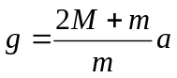. (26.1)
Прискорення a отримаємо з наступних рівнянь рівномірного та рівноприскореного рухів. Нехай S₁ правий вантаж I₂ проходить рівноприскорено за час t₁,
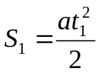 (26.2)
(відпустити тіло М без поштовху, V₀=0).
В кінці шляху S₁ лінійна швидкість
V=at₁, (26.3)
тоді шлях S₂ тіло М пройде рівномірно зі швидкістю V, так як перевантажок m знявся на кільці 13, S₂=Vt, (26.4)
де t – час рівномірного руху на шляху S₂. З рівностей (26.2), (26.3) та (26.4) отримаємо 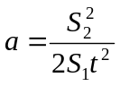.
Значення a підставимо в рівняння (26.1), тоді отримаємо
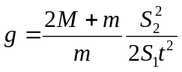.
Час t вимірюється електронним секундоміром.

Методика виконання роботи
- Ознайомитись з машиною Атвуда. Схема приладу дана на малюнку. Якщо не заземлений секундомір – заземлити.
- Установити кронштейни 5 та 4 в певне положення, задавши тим самим S₁ та S₂ (шкала 16, бажано S₁>S₂).
- Підвісити на ролик 8 нитку з вантажами M. На вантаж 12, крім того, покласти перевантажок m. Кронштейн 4 повернути так, щоб вантаж М не торкав при русі датчики, а лише перетинав світлові пучки та перевантажок залишався на кільці 13, т.т. нитка повинна проходити по осі отвору в кронштейні 4. Зняти поки перевантажков. Установити прилад горизонтально з допомогою ніжок 20, використовуючи нитку з вантажом М як висок.
- Ввімкнути живлення електронного секундоміра від джерела 220В, натиснути клавішу СЕТЬ, лампочки датчиків повинні засвітитися, а індикатори вимірювача часу на секундомірі висвічувати НУЛЬ. Утопити клавішу ПУСК, ролик після цього почне обертатись вільно, так як заблокований електромагнітом 6.
- Підвести дно вантажу 12 до риски 10, покласти перевантажок m на M, підтримуючи рукою вантаж 3. Відпустити клавішу ПУСК. Ролик заблокується, вантажі будуть знаходитись у спокої. Якщо необхідно змінити положення правого вантажу або уточнити, знову утопити клавішу ПУСК, ролик почне обертатись вільно. Притримуючи нитку за лівий вантаж М, клавішу ПУСК віджати.
- Відключити блокування ролика (клавішу ПУСК утопить), система набуде руху. В момент перетину вантажем 12 світлового пучка верхнього датчика секундомір вмикається, в момент перетину пучка нижнього датчика – вимикається, т.т. отримали на секундомірі час t рівномірного руху системи. В момент установки секундоміра система заблокується, хоча клавіша ПУСК й утоплена. Записати відлік t, натиснути клавішу СБРОС на секундомірі. Блокування при цьому відключається, вантаж можна знову встановити по мітці 10. Дослід для t повторити 5 разів, не змінюючи m, S₁ та S₂.
- Усереднити t, обчислити g за формулою (26.5), Δg визначити методом диференціювання натурального логарифма, Δt – методом середнього. Прийняти ΔS₁=ΔS=2мм (по діаметру світлового пучка, що падає на фотоелемент), ΔM=Δm=0,01г, М=60г. Значення m вказані на перевантажках.
- Порівняти g, розраховане за експериментальними даними, з табличним значенням g=9,81м/с².

Контрольні питання
- Що називається прискоренням вільного падіння?
- Записати закон динаміки для лівого вантажу, для правого.
- При яких спрощуючих припущеннях справедлива наведена робоча формула для розрахунку g?
- Які сили діють на правий вантаж (M+m), на лівий вантаж М?
- Яке призначення кронштейнів 5, 6, 7?
- Яка точність вимірювання часу електронним секундоміром?
- За яких умов можна знехтувати моментом інерції блока?
- Як значення g залежить від висоти підняття над земною поверхнею?
- Яким методом рекомендується визначати похибки Δg, Δt, ΔM, ΔS?

Література
- Савельев И.В. Курс общей физики. т.І.—М.:Наука, 1973.—§18.
- Яворский Б.М., Детлаф А.А. Курс физики. т.I.—М.:Наука, 1963.—§6.

Малюнки
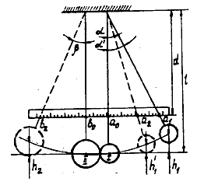
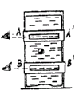
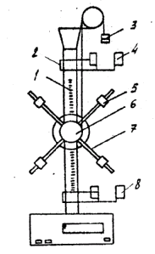
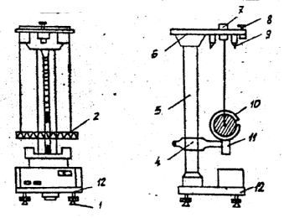
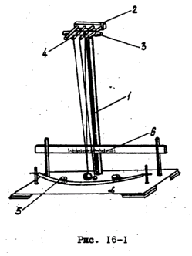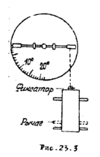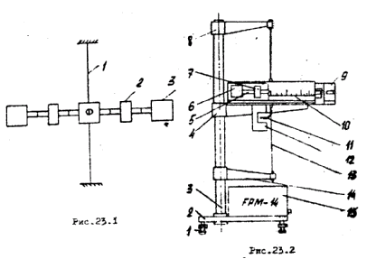
мал.16-2
М-17
М-22
М-20
- 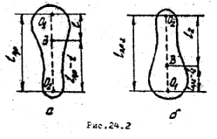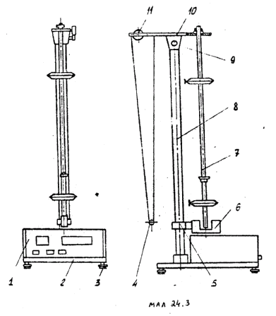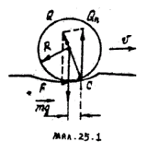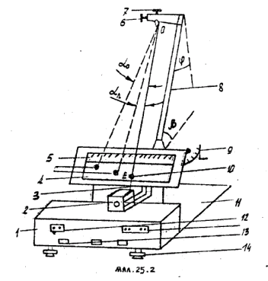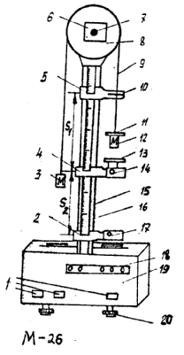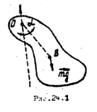

Див. Механика: методические указания к виполнению лабораторних работ по физике.—Николаев:НКИ, 1985

